Vi appellerer til, at du fortsat støtter klubben, så sørg for at opdatere dine kortoplysninger på din profil i Klubmodulet, så dit kontingent for 2020 bliver indbetalt i ugen op til d. 31/3.

Ok, MEN HVORDAN GØR JEG DET???

- Gå til hjemmesiden: www.tennisclubodense.dk

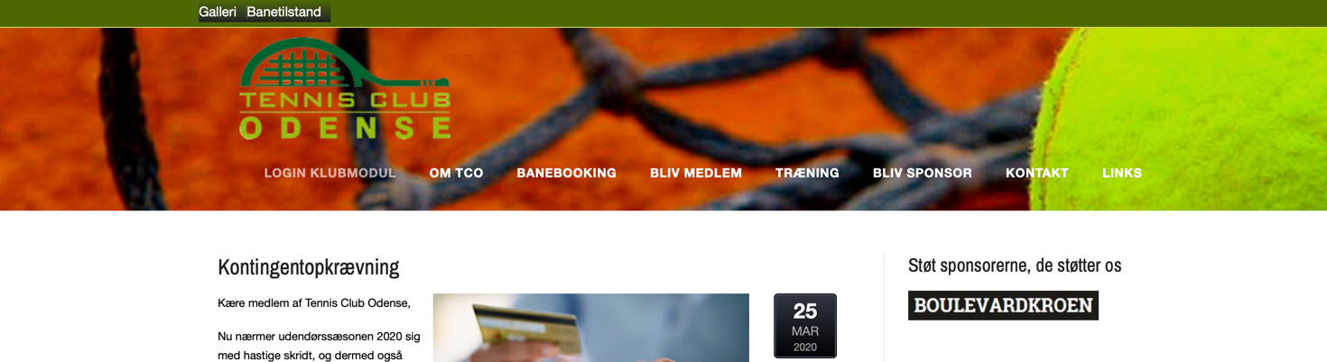

- Klik på Login Klubmodul og log ind på din profil
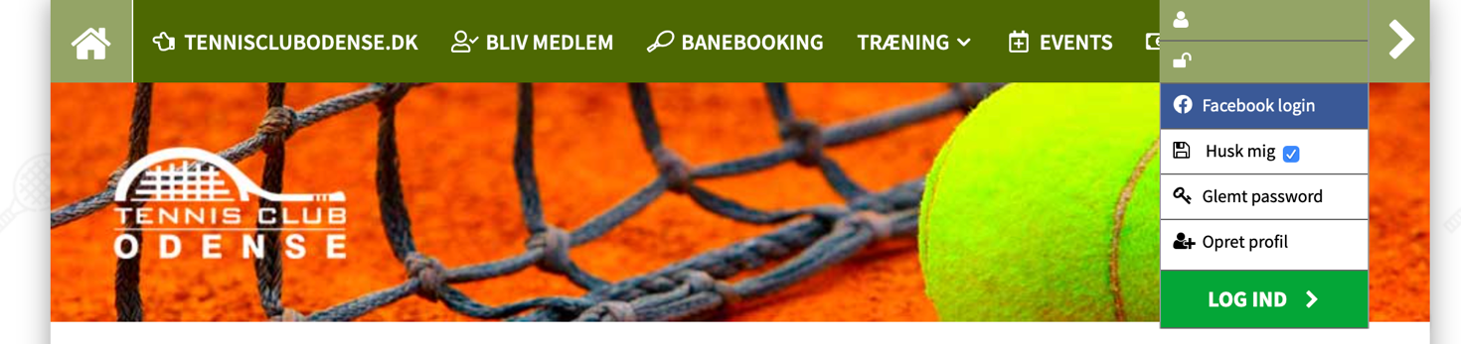

- Vælg Mine Tilmeldinger

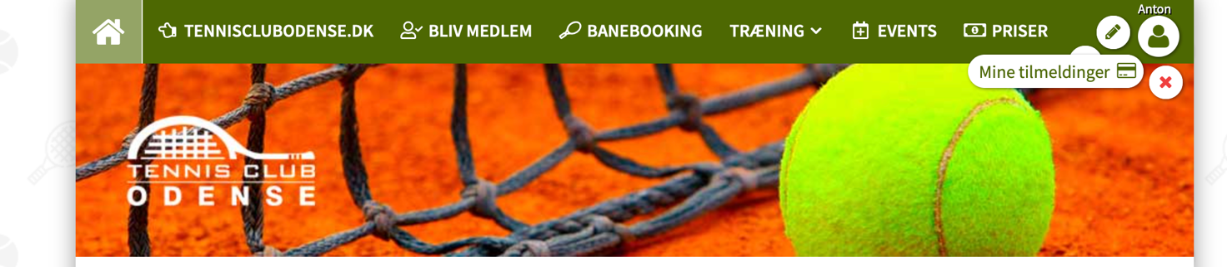

- Gå ind under Kontingent – her kan du opdatere kortoplysningerne.
